17 АПРЕЛЯ 2020 ГОДА, ПЯТНИЦА
Дистанционное обучение детей первой младшей группы оздоровительной направленности.
Тема занятия | Пошаговая инструкция | Предполагаемый результат
Повторение сказки «Репка»  Пальчиковая игра  «Украшаем яйца» | Напомнить детям сказку «Репка»; вызвать желание рассказывать ее вместе со взрослым; уточнить представления детей о том, какое животное что ест (мышка грызет корочку сыра, собака – косточку и т. д.); активизировать в речи детей глаголы лакать, грызть, есть; учить отчетливо произносить звук а, небольшие фразы.  Сидит белка на тележке (Хлопки ладонями)  Продает она орешки, (Хлопки кулачками друг о друга)  Лисичке-сестричке, (Загибают по одному пальчику, начиная с большого)  Воробью, синичке,  Мишке косолапому,  Зайчику усатому.  - Ребята, здесь ещё кто-то есть. (Появляется игрушка – ЛИСИЧКА)  - Кто это?  - Давайте поиграем с лисичкой в игру.  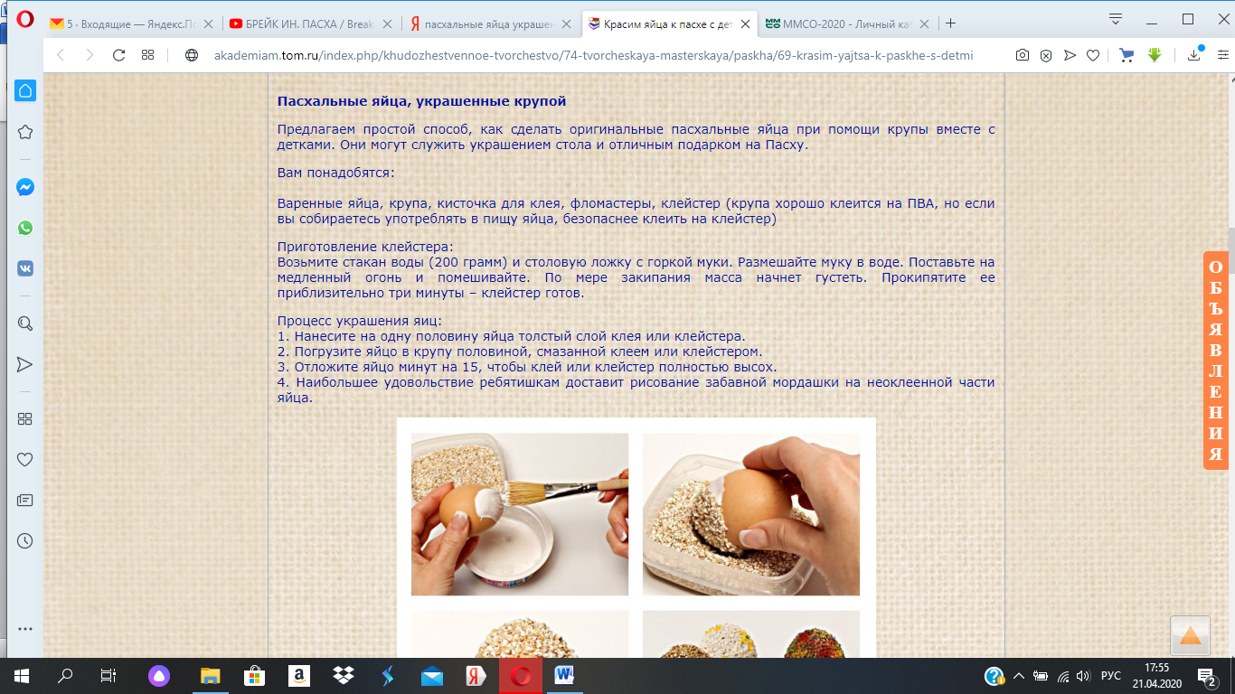 | Записать аудио или видеорассказ о прочитанной сказке и прислать в групповой чат.  Записать видеоролик и прислать в групповой чат.  Сделать фотоснимки и прислать в групповой чат

